**Alert RCB - intensywne opady deszczu (08-10.07)**

08.07.2025

**"Uwaga! 08-10.07 prognozowane intensywne, nawalne opady deszczu. Przygotuj się na ewentualne podtopienia. Słuchaj poleceń służb i śledź komunikaty pogodowe."**

"Uwaga! 08-10.07 prognozowane intensywne, nawalne opady deszczu. Przygotuj się na ewentualne podtopienia. Słuchaj poleceń służb i śledź komunikaty pogodowe."

**! AKTUALIZACJA !**

Alert RCB został rozszerzony na całe **województwo podkarpackie.**

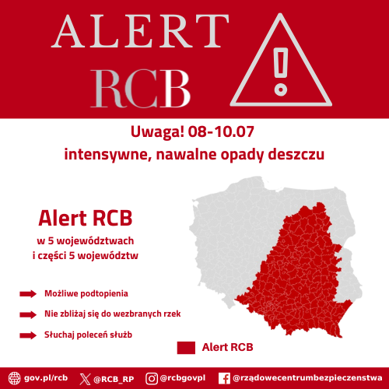

Ostrzeżenie zostało przesłane do odbiorców przebywających na obszarze:

* woj. łódzkiego;
* woj. małopolskiego;
* woj. mazowieckiego;
* woj. śląskiego;
* woj. świętokrzyskiego;
* woj. lubelskiego (powiaty: janowski, kraśnicki, lubartowski, lubelski, Lublin, łukowski, opolski, puławski, radzyński, rycki);
* woj. opolskiego (powiaty: głubczycki, kędzierzyńsko-kozielski, krapkowicki, oleski, prudnicki, strzelecki, kluczborski, nyski, Opole, opolski);
* woj. podkarpackiego (powiaty: dębicki, jasielski, kolbuszowski, Krosno, krośnieński, mielecki, niżański, ropczycko-sędziszowski, stalowowolski, strzyżowski, Tarnobrzeg, tarnobrzeski);
* woj. podlaskiego (powiaty: kolneński, Łomża, łomżyński, zambrowski);
* woj. warmińsko-mazurskiego (powiaty: działdowski, nidzicki, piski, szczycieński).

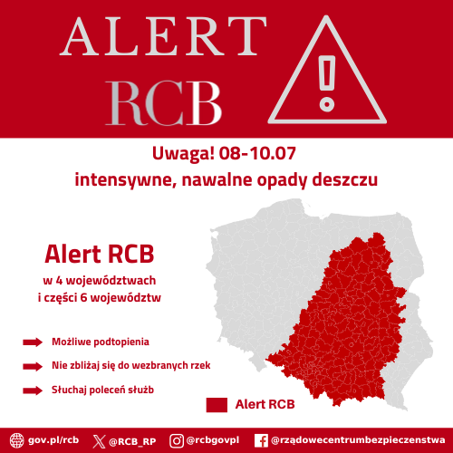

W przypadku zagrożenia podtopieniem:

* słuchaj komunikatów o zagrożeniu i sposobach postępowania w lokalnym radiu lub telewizji,
* przenieś wartościowe rzeczy na górne kondygnacje budynku,
* zadbaj o to, by telefon komórkowy cały czas był w pełni naładowany,
* pojazdy z terenu posesji przestaw w niezagrożone miejsca,
* zabezpiecz budynek i przygototuj worki z piaskiem.

Pamiętaj, że o przypadkach, które waszym zdaniem mają lub mogą mieć znaczenie dla bezpieczeństwa, należy niezwłocznie informować służby, dzwoniąc pod numer alarmowy 112.